2022年度

攀枝花市西区文化馆（西区文物保护中心）单位决算

目录

公开时间：2023年10月30日

一、单位概况 1

（一）主要职责 1

（二）机构设置 1

二、 2022年度单位决算情况说明 2

（一）收入支出决算总体情况说明 2

（二）收入决算情况说明 2

（三）支出决算情况说明 3

（四）财政拨款收入支出决算总体情况说明 3

（五）一般公共预算财政拨款支出决算情况说明 4

（六）一般公共预算财政拨款基本支出决算情况说明 6

（七）财政拨款“三公”经费支出决算情况说明 6

（八）政府性基金预算支出决算情况说明 8

（九）国有资本经营预算支出决算情况说明 8

（十）其他重要事项的情况说明 8

三、名词解释 10

四、附件 13

五、附表 14

（一）收入支出决算总表 14

（二）收入决算表 14

（三）支出决算表 14

（四）财政拨款收入支出决算总表 14

（五）财政拨款支出决算明细表 14

（六）一般公共预算财政拨款支出决算表 14

（七）一般公共预算财政拨款支出决算明细表 14

（八）一般公共预算财政拨款基本支出决算明细表 14

（九）一般公共预算财政拨款项目支出决算表 14

（十）政府性基金预算财政拨款收入支出决算表 14

（十一）国有资本经营预算财政拨款收入支出决算表 14

（十二）国有资本经营预算财政拨款支出决算表 14

（十三）财政拨款“三公”经费支出决算表 14

# 第一部分 单位概况

## 一、主要职责

开展公益性文化艺术活动和社会公益培训，实行免费开放；组织指导和推广群众性文艺创作；对基层群众文化组织进行业务指导；组织开展群众文化理论研究和交流活动；收集整理、研究非物质文化遗产，开展非物质文化遗产的普查、展示、宣传活动，指导传承人开展传习活动。

## 二、机构设置

西区文化馆（西区文物保护中心）下属二级单位0个，其中行政单位0个，参照公务员法管理的事业单位0个，其他事业单位0个。

纳入西区文化馆（西区文物保护中心）2022年度部门决算编制范围的二级预算单位无。

# 第二部分 2022年度单位决算情况说明

1. 收入支出决算总体情况说明

2022年度收、支总计131.77万元。与2021年相比，收、支总计各减少21.74万元，下降14.16%。主要变动原因是减少了项目经费。

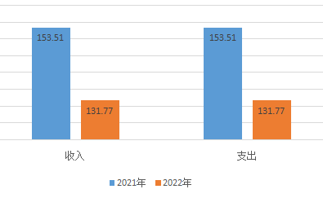

（图1：收、支决算总计变动情况图）（柱状图）

1. 收入决算情况说明

2022年本年收入合计131.77万元，其中：一般公共预算财政拨款收入131.77万元，占100%；政府性基金预算财政拨款收入0万元，占0%；国有资本经营预算财政拨款收入0万元，占0%；上级补助收入0万元，占0%；事业收入0万元，占0%；经营收入0万元，占0%；附属单位上缴收入0万元，占0%；其他收入0万元，占0%。

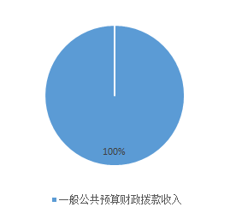

（图2：收入决算结构图）（饼状图）

1. 支出决算情况说明

2022年本年支出合计131.77万元，其中：基本支出111.5万元，占84.62%；项目支出20.26万元，占15.38%；上缴上级支出0万元，占0%；经营支出0万元，占0%；对附属单位补助支出0万元，占0%。

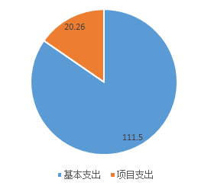

（图3：支出决算结构图）（饼状图）

四、财政拨款收入支出决算总体情况说明

2022年财政拨款收、支总计131.77万元。与2021年相比，收、支总计各减少21.74万元，下降14.16%。主要变动原因是减少了项目经费。

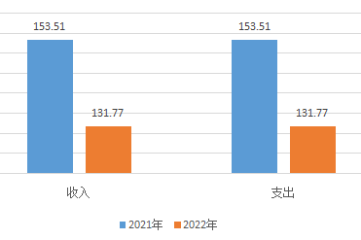

（图4：财政拨款收、支决算总计变动情况）（柱状图）

五、**一**般公共预算财政拨款支出决算情况说明

**（一）一般公共预算财政拨款支出决算总体情况**

2022年一般公共预算财政拨款支出131.77万元，占本年支出合计的100%。与2021年相比，一般公共预算财政拨款支出减少21.74万元，下降14.16%。主要变动原因是减少了项目经费。

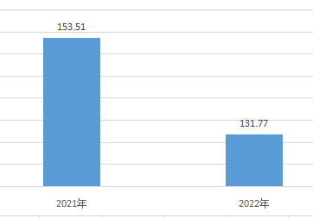

（图5：一般公共预算财政拨款支出决算变动情况）（柱状图）

**（二）一般公共预算财政拨款支出决算结构情况**

2022年一般公共预算财政拨款支出131.77万元，主要用于以下方面:**文化旅游体育与传媒支出107.85万元，占81.85%**；**社会保障和就业支出**10.6万元，占8.04%；**卫生健康支出**5.92万元，占4.49%；**住房保障支出**7.39万元，占5.62%。

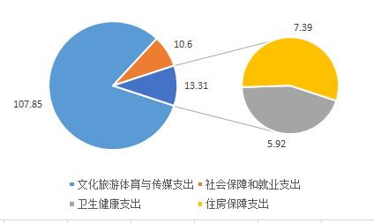

（图6：一般公共预算财政拨款支出决算结构）（饼状图）

**（三）一般公共预算财政拨款支出决算具体情况**

**2022年一般公共预算支出决算数为131.77万元**，**完成预算100%。其中：**

**1.文化旅游体育与传媒支出（类）文化和旅游（款）群众文化（项）:支出决算为91.47万元，完成预算100%。**

**2.文化旅游体育与传媒支出（类）其他文化旅游体育与传媒支出（款）其他文化旅游体育与传媒支出（项）:支出决算为16.38万元，完成预算100%。**

**3.社会保障和就业支出（类）行政事业单位养老支出（款）事业单位离退休（项）:支出决算为4.07万元，完成预算100%。**

**4.社会保障和就业支出（类）行政事业单位养老支出（款）机关事业单位基本养老保险缴费支出（项）:支出决算为6.53万元，完成预算100%。**

**5.卫生健康支出（类）行政事业单位医疗（款）事业单位医疗（项）:支出决算为5.11万元，完成预算100%。**

**6.卫生健康支出（类）行政事业单位医疗（款）其他行政事业单位医疗支出（项）:支出决算为0.81万元，完成预算100%。**

**7.住房保障支出（类）住房改革支出（款）住房公积金（项）:支出决算为7.39万元，完成预算100%。**

六**、一**般公共预算财政拨款基本支出决算情况说明

2022年一般公共预算财政拨款基本支出111.5万元，其中：

人员经费107.64万元，主要包括：基本工资、津贴补贴、绩效工资、机关事业单位基本养老保险缴费、职工基本医疗保险缴费、公务员医疗补助缴费、其他社会保障缴费、其他工资福利支出、生活补助、住房公积金。  
　　公用经费3.87万元，主要包括：办公费、咨询费、水费、电费、差旅费、劳务费、工会经费、福利费。

七、财政拨款“三公”经费支出决算情况说明

**（一）“三公”经费财政拨款支出决算总体情况说明**

2022年“三公”经费财政拨款支出决算为0万元，完成预算0%，与预算数持平。

**（二）“三公”经费财政拨款支出决算具体情况说明**

2022年“三公”经费财政拨款支出决算中，因公出国（境）费支出决算0万元，占0%；公务用车购置及运行维护费支出决算0万元，占0%；公务接待费支出决算0万元，占0%。具体情况如下：

**1.因公出国（境）经费支出**0万元，**完成预算0%，与上年预算持平。**全年安排因公出国（境）团组0次，出国（境）0人。

开支内容包括：无。

**2.公务用车购置及运行维护费支出**0万元,**完成预算0%，与上年预算持平**。

其中：**公务用车购置支出**0万元。全年按规定更新购置公务用车0辆，其中：轿车0辆、金额0万元，越野车0辆、金额0万元，载客汽车0辆、金额0万元。截至2022年12月底，单位共有公务用车0辆，其中：轿车0辆、越野车0辆、载客汽车0辆。

**公务用车运行维护费支出**0万元。

**3.公务接待费支出**0万元，**完成预算0%，与上年预算持平**。其中：

**国内公务接待支出**0万元。

**外事接待支出**0万元，。

八、政府性基金预算支出决算情况说明

2022年政府性基金预算财政拨款支出0万元。

1. 国有资本经营预算支出决算情况说明

2022年国有资本经营预算财政拨款支出0万元。

1. 其他重要事项的情况说明

**（一）机关运行经费支出情况**

2022年，西区文化馆（西区文物保护中心）机关无运行经费。

**（二）政府采购支出情况**

2022年，西区文化馆（西区文物保护中心）政府采购支出总额0万元，其中：政府采购货物支出0万元、政府采购工程支出0万元、政府采购服务支出0万元。授予中小企业合同金额0万元，占政府采购支出总额的0%，其中：授予小微企业合同金额0万元，占政府采购支出总额的0%。

**（三）国有资产占有使用情况**

截至2022年12月31日，西区文化馆（西区文物保护中心）共有车辆0辆，其中：主要领导干部用车0辆、机要通信用车0辆、应急保障用车0辆、其他用车0辆。单价100万元以上专用设备0台（套）。

**（四）预算绩效管理情况**

根据预算绩效管理要求，本单位在2022年度预算编制阶段，组织对免费开放资金、苏铁剧场及文化活动进基层等18个项目开展了预算事前绩效评估，对18个项目编制了绩效目标，预算执行过程中，选取18个项目开展绩效监控，组织对0个项目开展绩效自评，绩效自评表详见第四部分附件。

1. 名词解释

1.财政拨款收入：指单位从同级财政部门取得的财政预算资金。

2.事业收入：指事业单位开展专业业务活动及辅助活动取得的收入。

3.经营收入：指事业单位在专业业务活动及其辅助活动之外开展非独立核算经营活动取得的收入。

4.其他收入：指单位取得的除上述收入以外的各项收入

5.使用非财政拨款结余：指事业单位使用以前年度积累的非财政拨款结余弥补当年收支差额的金额。

6.年初结转和结余：指以前年度尚未完成、结转到本年按有关规定继续使用的资金。

7.结余分配：指事业单位按照会计制度规定缴纳的所得税、提取的专用结余以及转入非财政拨款结余的金额等。

8.年末结转和结余：指单位按有关规定结转到下年或以后年度继续使用的资金。

9.文化旅游体育与传媒支出（类）文化和旅游（款） 群众文化（项）：反映群众文化方面的支出,包括基层文化馆(站)、群众艺术馆支出等。

10.文化旅游体育与传媒支出（类）文化和旅游（款）其他文化和旅游支出（项）:反映除上述项目以外其他用于文化和旅游方面的支出。

11.文化旅游体育与传媒支出（类）其他文化旅游体育与传媒支出（款） 其他文化旅游体育与传媒支出（项）:反映除上述项目以外其他用于文化旅游体育与传媒方面的支出。

12.社会保障和就业（类）行政事业单位养老支出（款） 机关事业单位基本养老保险缴费支出（项）:指机关事业单 位实施养老保险制度由单位缴纳的基本养老保险费。

13.社会保障和就业（类）行政事业单位养老支出（款）机关事业单位职业年金缴费支出（项):反映机关事业单位实施养老保险制度由单位实际缴纳的职业年金支出。

14.卫生健康支出（类）行政事业单位医疗（款）事业单位医疗（项）:反映财政部门安排的事业单位基本医疗保险缴费经费，未参加医疗保险的事业单位的公费同医疗经费，按国家规定享受离休人员待遇的医疗经费。

15.卫生健康支出（类）行政事业单位医疗（款）其他行政事业单位医疗支出（项）:反映财政部门安排的公务员医疗补助经费。

16.住房保障支出（类）住房改革支出（款）住房公积金（项）:指行政事业单位按人力资源和社会保障部、财政部规定的基本工资和津贴补贴以及规定比例为职工缴纳的住房公积金。

17.基本支出：指为保障机构正常运转、完成日常工作任务而发生的人员支出和公用支出。

18.项目支出：指在基本支出之外为完成特定行政任务和事业发展目标所发生的支出。

19.经营支出：指事业单位在专业业务活动及其辅助活动之外开展非独立核算经营活动发生的支出。

20.“三公”经费：指单位用财政拨款安排的因公出国（境）费、公务用车购置及运行费和公务接待费。其中，因公出国（境）费反映单位公务出国（境）的国际旅费、国外城市间交通费、住宿费、伙食费、培训费、公杂费等支出；公务用车购置及运行费反映单位公务用车车辆购置支出（含车辆购置税）及租用费、燃料费、维修费、过路过桥费、保险费等支出；公务接待费反映单位按规定开支的各类公务接待（含外宾接待）支出。

21.机关运行经费：为保障行政单位（含参照公务员法管理的事业单位）运行用于购买货物和服务的各项资金，包括办公及印刷费、邮电费、差旅费、会议费、福利费、日常维修费、专用材料及一般设备购置费、办公用房水电费、办公用房取暖费、办公用房物业管理费、公务用车运行维护费以及其他费用。

**（名词解释部分请根据各单位实际列支情况罗列，并根据本单位职责职能增减名词解释内容。）**

第四部分 附件

部门预算项目支出绩效自评表（2022年度）见附件

第五部分 附表

## 一、收入支出决算总表

## 二、收入决算表

## 三、支出决算表

## 四、财政拨款收入支出决算总表

## 五、财政拨款支出决算明细表

## 六、一般公共预算财政拨款支出决算表

## 七、一般公共预算财政拨款支出决算明细表

## 八、一般公共预算财政拨款基本支出决算表

## 九、一般公共预算财政拨款项目支出决算表

## 十、政府性基金预算财政拨款收入支出决算表

## 十一、国有资本经营预算财政拨款收入支出决算表

## 十二、国有资本经营预算财政拨款支出决算表

## 十三、财政拨款“三公”经费支出决算表